2 ПОСТАНОВКА ЗАДАЧИ

**2.1 Описание предметной области**

С помощью программной системы «Свадебное агентство» появится возможность легко и быстро выбрать все для организации свадьбы.

Целью разработки системы является упрощение поиска организаторов свадеб.

Основными задачами являются: хранение, просмотр, правка и обработка сведений об услугах, клиентах, организаторах и администраторах, оформление и выполнение заказов.

Разрабатываемой программной системой могут пользоваться клиенты, организаторы и администраторы. Клиенты могут просматривать категории услуг, общаться с организаторами и администраторами, делать заказы. Организаторы управляют всей информацией об услугах, предоставляемых ими, имеют возможность общаться с клиентами и администраторами, принимать заказы. Администраторы управляют всей информацией об услугах, предоставляемых организаторами.

**2.2 Основные понятия предметной области**

*Гости* - это не зарегистрировавшиеся пользователи, они могут просматривать страницы, но не могут пользоваться возможностями предоставленными свадебным агентством. Если они зарегистрируются, то могут стать клиентами или представителями услуг и перед этими людьми откроется больше возможностей.

*Клиенты* - зарегистрировавшиеся в нашем приложении пользователи для поиска организаторов своих торжеств. Могут оставить свои контактные данные и ФИО. Такие пользователи могут искать организаторов своих свадеб, списываться с ними, добавлять с свой список организаторов, оставлять оценки и комментарии, также у клиентов есть список гостей и учёт расходов, которые они могут постоянно редактировать и таким образом оценивать свою свадьбу.

*Организаторы* - пользователи, зарегистрировавшиеся для предоставления услуг клиентам. Это могут быть фотографы, операторы, ведущие, флористы и т.д. Они могут оставлять помимо ФИО и телефона, свои фото, описание, стоимость своих услуг, также к этим пользователям прикрепляется рейтинг и комментарии. Помимо этого, организаторы могут также просматривать других представителей услуг, написать сообщение клиенту, принять заказ от клиентов или же отказаться от него.

*Администраторы* - главные представители, которые следят за полноценной работой свадебного агентства. О них известны ФИО и контактные данные. Их возможности – писать сообщения, просматривать список услуг, редактировать списка услуг.

*Заказ* - договорённость между клиентом и организатором, которая подтверждает, что организатор будет участвовать в свадьбе клиента. Сначала клиент и представитель услуг списываются и договариваются по поводу проведения торжества, далее клиент кидает заявку и если организатор подтверждает её, то он автоматически становится участником свадьбы клиента и добавляется в его список представителей услуг.

* 1. **Функциональные требования к системе**

- Система должна регистрировать пользователя и представлять ему выбор роли.

- Система должна предоставлять возможность писать сообщения.

1. Система должна отправлять уведомление о заявке (возможность сделать заказ).
2. Система должна предоставлять выбор согласия или отказа от заявки.
3. Система должна предоставлять доступ пользователю к добавлению, изменению, удалению информации о себе.
4. Система должна предоставлять право клиенту поставить оценку организаторам.
   1. **Нефункциональные требования к системе**

**2.5 Диаграммы программной системы**

Диаграмма прецедентов программной системы «Свадебное агентство» представлена на рисунке 1.

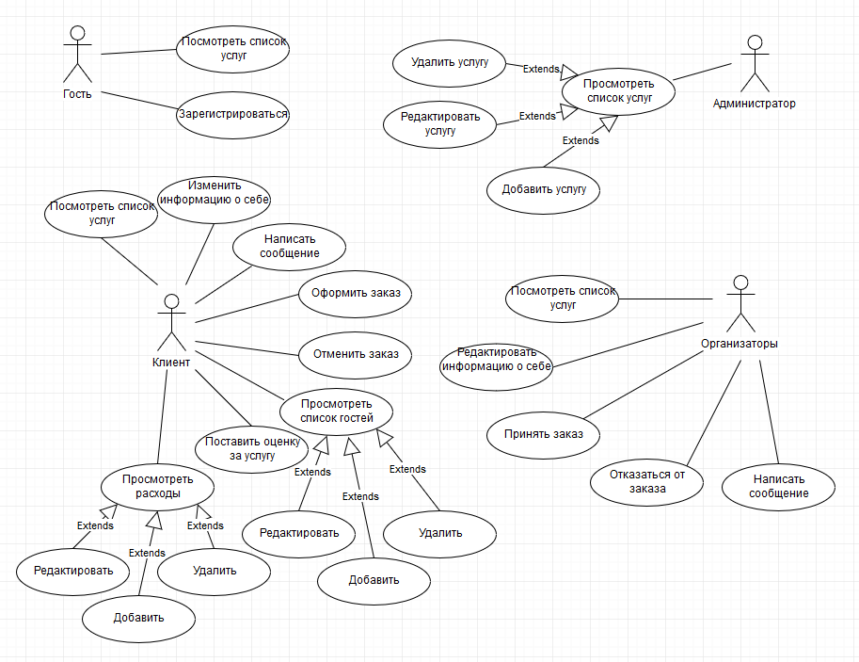

Рис.1. Диаграмма прецедентов.

Описание прецедентов:

1) **Название**: «Оформить заказ»

**Предусловие**: Пользователь зарегистрирован в ИС «Свадебное агентство», т.е. имеет свой логин и пароль, он авторизирован в системе.

**Действующее лицо:** Клиент

**Основной поток**: Оформить заказ

Пользователь ищет в поиске организатора, у которого хочет сделать заказ. Нажимает на кнопку «Написать сообщение». После чего откроется диалог с организатором и будет возможность пообщаться и обсудить все детали. Если обе стороны все устраивает, пользователь нажимает на кнопку «Сделать заказ». Организатору приходит оповещение, где он может подтвердить или отказаться.

**Альтернативный поток**: Организатор отказался от заказа.

**Постусловие**: Если организатор подтверждает заказ, то заказ появляется в разделе «Моя свадьба» у клиента и в разделе «мои заказы» у организатора. Если же заказ был отменен, то клиенту придется искать нового организатора.

2) **Название**: «Поставить оценку за услугу»

**Предусловие**: Пользователь зарегистрирован. У него есть возможность поставить оценку за услугу, если он уже оформил заказ у организатора.

**Действующее лицо:** Клиент

**Основной поток**: Поставить оценку за услугу.

Пользователь открывает страницу организатора, у которого он делал заказ, теперь у него появляется новая функция «Поставить оценку».

**Альтернативный поток**: -

**Постусловие**: На странице организатора есть свой рейтинг, который высчитывается в зависимости от оценок, поставленных пользователями.

3) **Название**: «Просмотреть расходы»

**Предусловие**: Пользователь зарегистрирован.

**Действующее лицо:** Клиент

**Основной поток**: Просмотреть расходы

Пользователь нажимает на категорию «Расходы» в главном меню. У него открывается форма с расходами, в которой он может добавлять, изменять или удалять данные о количестве необходимых средств для проведения торжества.

**Альтернативный поток**: -

**Постусловие**: Все внесённые изменения сохраняются в системе.

4) **Название**: «Редактировать информацию о себе»

**Предусловие**: Организатор зарегистрирован в системе.

**Действующее лицо:** Организатор

**Основной поток**: Редактировать информацию о себе

Организатор в главном меню открывает раздел «Моя страница», нажимает на кнопку «редактировать» и изменяет, удаляет или добавляет свои данные.

**Альтернативный поток**: -

**Постусловие**: Внесённые изменения сохраняются в системе и отображаются у всех пользователей.

5) **Название**: «Просмотреть список услуг»

**Предусловие**: Администратор имеет свою учётную запись. У него есть доступ к изменениям основного меню.

**Действующее лицо:** Администратор

**Основной поток**: Просмотреть список услуг.

Пользователь в главном меню может нажать на кнопку «Редактировать», после чего откроется новое окно с возможностями добавлять новые категории или вносить изменения в существующие, а также удалять невостребованные категории.

**Альтернативный поток**: -

**Постусловие**: Внесённые изменения в системе и отображаются у всех пользователей.

Диаграмма классов программной системы «Свадебное агентство» представлена на рисунке 2.

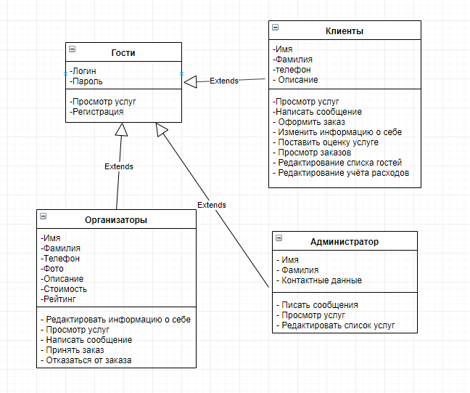

Рис.2. Диаграмма классов.

Интерфейс системы «Свадебное агентство» представлен на 3 и 4 рисунках. На 3 рисунке представлена главная страница, которую видит гость. На ней изображена основная информация о сайте, представлено меню поиска по категориям свадебного агентства. Также есть возможность регистрации на сайте или входа в учетную запись, если она уже существует. Гость может только просматривать информацию.

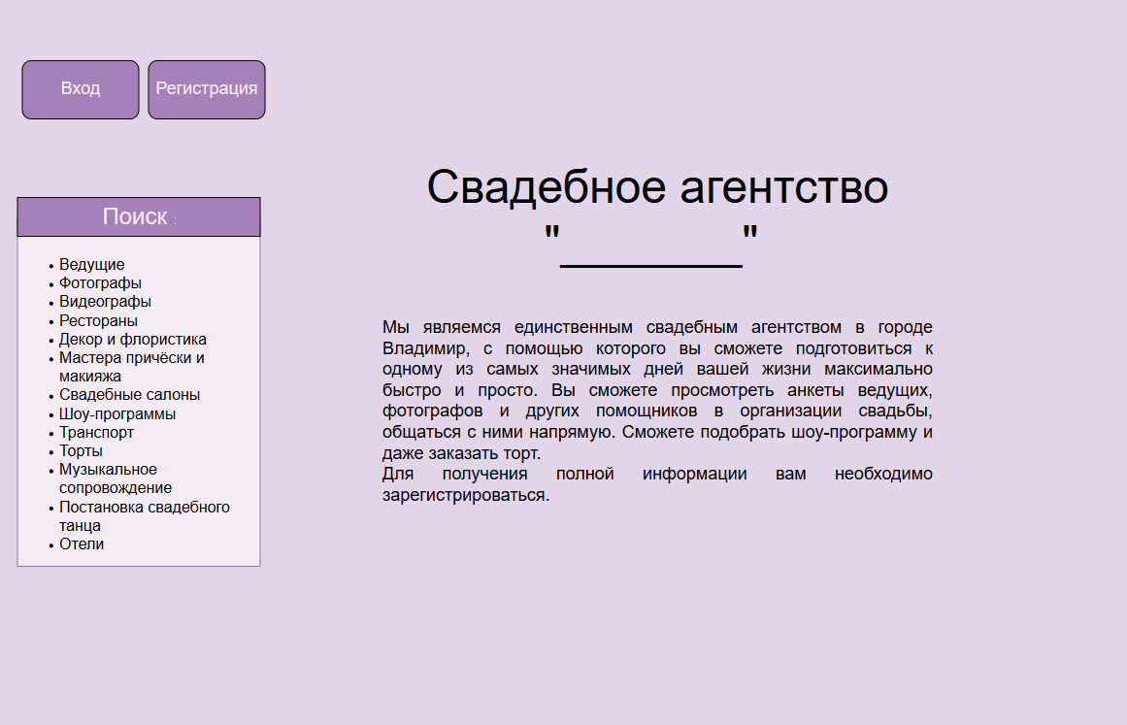

Рис.3. Главная страница.

На 4 рисунке представлен интерфейс пользователя, который уже вошёл в систему. У него появляются новые разделы в главном меню: «Сообщения» и «Моя свадьба». Теперь у пользователя расширяются возможности, и он может общаться и делать заказ у организаторов, отслеживать подготовку своей свадьбы, вести расходы.

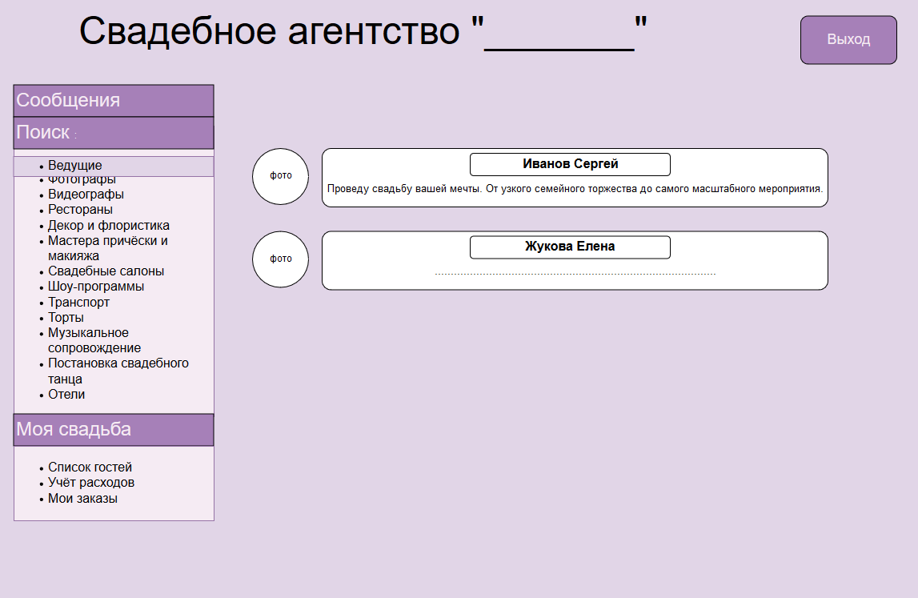

Рис.4. Страница при входе.(создать страницу организатора(мои заказы, моя страница) и у клиента)

Перечень экранных форм:

1 форма: